КОНТРОЛЬНАЯ РАБОТА № 1

Анализ электрического состояния линейных электрических цепей постоянного и переменного тока
Вариант №3
ЗАДАЧА 1
Дана разветвленная электрическая цепь, содержащая один источник энергии с ЭДС Е и приёмники R₁, R₂, R₃, R₄, R₅, R₆. Методом линейных преобразований найти токи во всех ветвях и напряжения на элементах цепи. Составить баланс мощности. Исходные данные приведены в таблице 1.

Таблица 1 - Варианты заданий для задачи №1
Номер варианта | Номер рисунка | E,  B | R₁, | R₂, | R₃, | R₄, | R₅, | R₆,
Номер варианта | Номер рисунка | E,  B | Ом
1 | 2 | 3 | 4 | 5 | 6 | 7 | 8 | 9
1 | 2.10 | 30 | 2 | 2 | 6 | 12 | 12 | -
2 | 2.11 | 40 | 4 | 12 | 2 | 6 | 12 | -
3 | 2.12 | 30 | 2 | 3 | 5 | 4 | 2 | -
4 | 2.13 | 40 | 6 | 5 | 2 | 4 | 5 | -
5 | 2.14 | 20 | 3 | 10 | 4 | 6 | 5 | -
6 | 2.15 | 10 | 2 | 4 | 4 | 6 | 3 | -
7 | 2.16 | 25 | 10 | 20 | 15 | 10 | 5 | 10
8 | 2.17 | 40 | 2 | 6 | 8 | 4 | 6 | 4
9 | 2.18 | 10 | 4 | 3 | 3 | 2 | 5 | 1
10 | 2.19 | 20 | - | 4 | 5 | 2 | 6 | 3
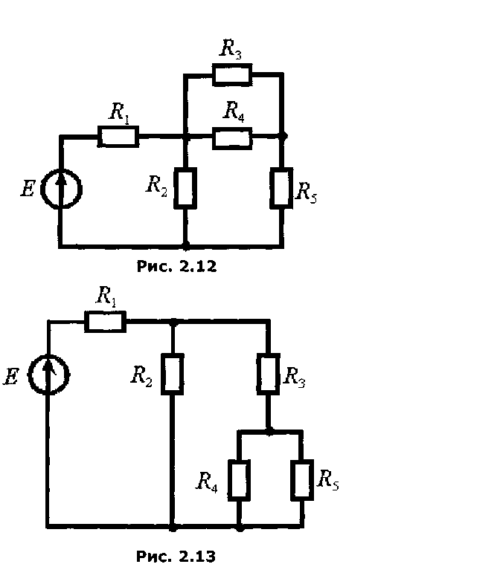
Задача № 2
I | 2 | 3 | 4 | 5 | 6 | 7 | 8 |  | 9
 | Е1, В | Е2, В | R1 ооооОоООм | R2 | R3 | R4 | R5 |  | R6
1 | 21,6 | 2,83 | 0,40 | 7,65 | 4,00 | 9,12 | 6,67 |  | 0.32
2 | 21,6 | -4,32 | 0,40 | 3,83 | 4,00 | 9,12 | 6,67 |  | 0,32
3 | 21,6 | 2,83 | 0,44 | 8,34 | 4,40 | 9,98 | 7,37 |  | 0,35
4 | 21,6 | -4,75 | 0,44 | 4,17 | 4,40 | 9,98 | 7,37 |  | 0,35
5 | 21,6 | 2,83 | 0,48 | 9,02 | 4,80 | 10,8 | 8,07 |  | 0,38
6 | 21,6 | -5,18 | 0,48 | 4,08 | 4,80 | 10,83 | 8,07 |  | 0,38
7 | 21,6 | 2,83 | 0,52 | 9,68 | .5,20 | 11,7 | 8,78 |  | 0,42
8 | 21,6 | -5,62 | 0,52 | 4,84 | 5,20 | 11,67 | 8,78 |  | 0,42
9 | 21,6 | 2,83 | 0,56 | 10,3 | 5,60 | 12,50 | 9,50 |  | 0,45
10 | 21,6 | -6.04 | 0,56 | 5,16 | 5.60 | 12,50 | 9,50 |  | 0,45
11 | 21.6 | 2,83 | 0.60 | 10,4 | 6.00 | 13,32 | 10.7 |  | 0.48
12 | 21,6 | -6.42 | 0.60 | 5,48 | 6,00 | 13,32 | 10.2 |  | 0,43
13 | 21,6 | 2,83 | 0,64 | 10,6 | 6,40 | 14,13 | 10,9 |  | 0,51
14 | 21,6 | -6,91 | 0,62 | 5,89 | 6,40 | 14,13 | 10,9 |  | 0,51
15 | 21,6 | 2.83 | 0.68 | 12,2 | 6,80 | 14,93 |  | 11.7 | 0.54
Дана электрическая цепь постоянного тока (рисунок 1) параметры которой приведены в таблице 1
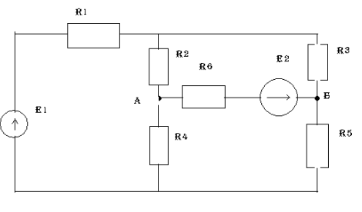
Рисунок 1
Требуется:
- Определить токи во всех ветвях методом узловых и контурных уравнений или методом контурных токов.
2. Построить график изменения потенциала по внешнему контуру.
Методические указания
- Знак «минус» при Е₂ в таблице 1 соответствует обратному направлению ЭДС Е₂, указанному на рисунке 1
- При построении графика изменения потенциала в цепи принять отрицательный зажим источника за точку с нулевым потенциалом

Задача №3
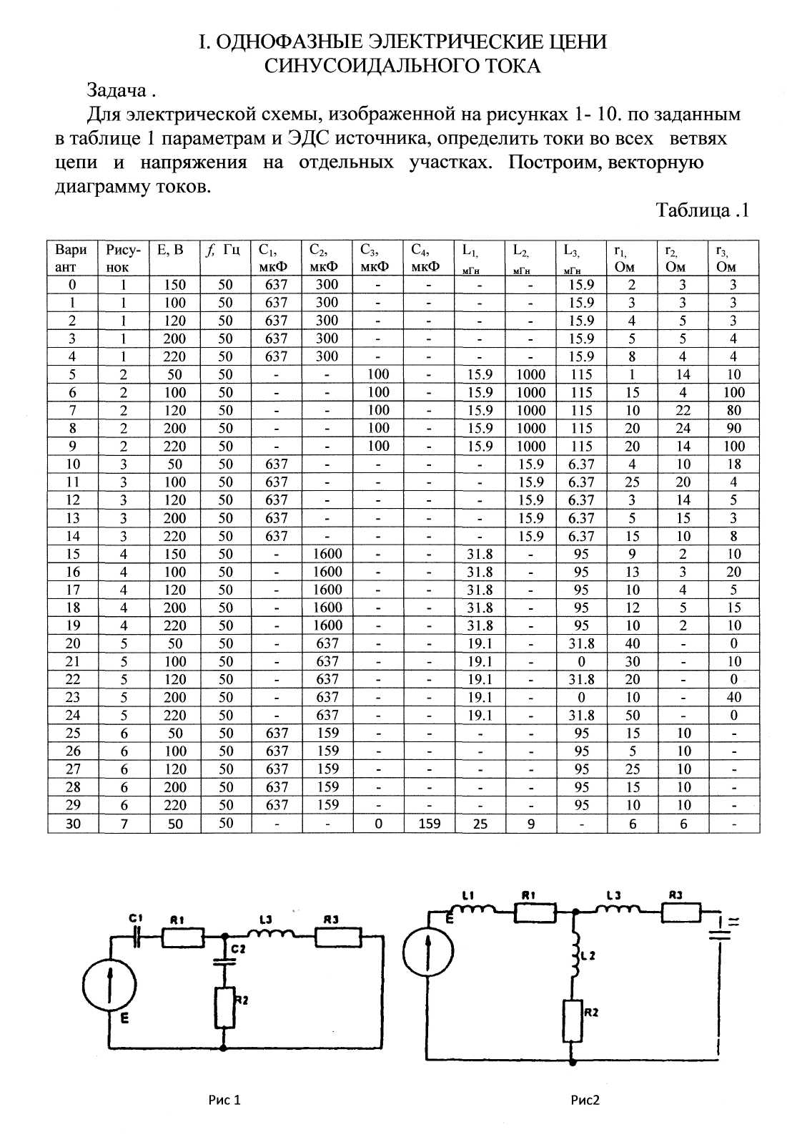

КОНТРОЛЬНАЯ РАБОТА № 2
Вариант №3
Задача № 1
Для электрической схемы, изображенной на рисунках 3.1 - 3.17, по заданным в таблице 3.1 параметрам и линейному напряжению, определить фазные и линейные токи, ток в нейтральном проводе, активную мощность всей цепи и каждой фазы отдельно. Построить векторную диаграмму токов и напряжений.
Таблица 3.1
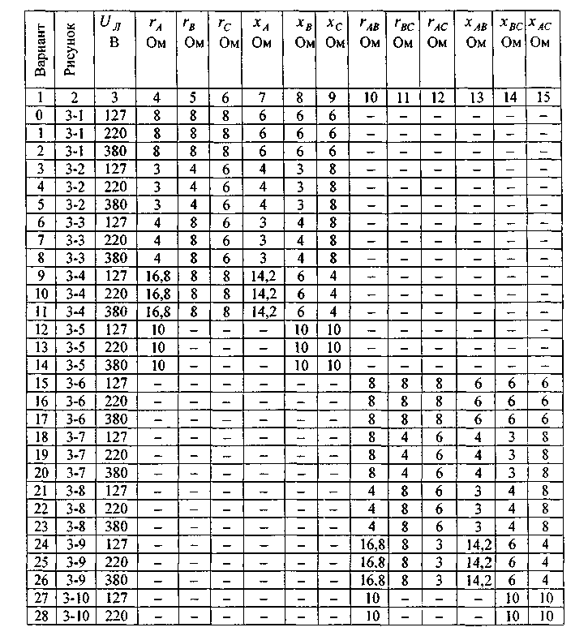

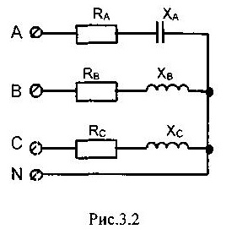
Задача 2
Асинхронный трехфазный короткозамкнутый электродвигатель работает при номинальной нагрузке. Линейное напряжение питающей сети U_{Н}, ток, потребляемый из сети I_{Н} , мощность, потребляемая из сети P_{1Н}, мощность на валу P_{2Н}, суммарные номинальные потери мощности ΣP, КПД η_{Н}, коэффициент мощности cosφ_{Н}, номинальный вращающий момент M_{Н}, кратность максимального момента Mmax/M_{Н}=2,2, синхронная частота вращения магнитного поля двигателя n1, частота вращения ротора n₂, скольжение ротора s_{Н} , частота тока в роторе f₂, число пар полюсов p, частота сети f₂=50 Гц. Определить неизвестные величины (см. табл.).

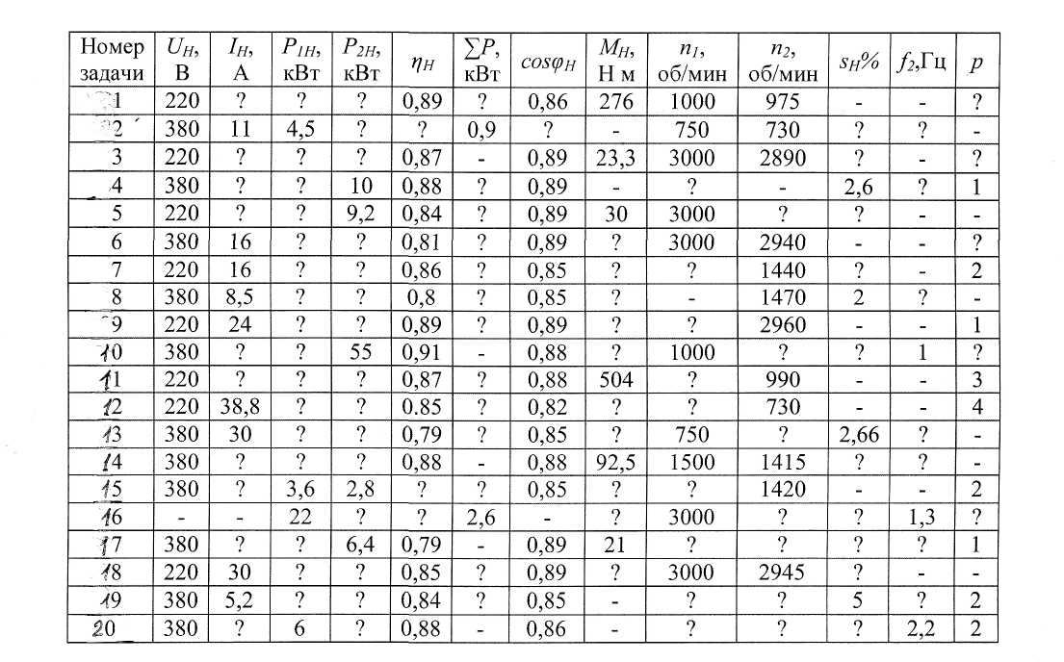

Задание № 3
Описать назначение, принцип действия, классификацию, основные параметры заданного устройства (согласно варианту).
- Инверторы.
- Микропроцессоры
- Электронная и дырочная проводимость.
- Особенности усилителей мощности.
- Стабилитрон.
- Фоторезисторы.
- Основные типы полупроводниковых диодов.
- Биполярные транзисторы.
- Принцип работы транзистора.
- Полевые транзисторы.
- Тиристоры.
- Электронно-дырочный переход.
- Фотодиоды.
- Общие сведения и классификация усилителей.
- Усилитель на транзисторе с общим эмиттером.
- Общие сведения и классификация электронных генераторов.
- Транзисторный LC- генератор.
- Стабилизация частоты автогенераторов.
- Особенности RC-генераторов.
- Примесные полупроводники

